KONGRELER VE TOPLANTILARDAN DUYURULAR
Uz.Dr.Pınar Baysan e-posta: pinaris2011@hotmail.com

3.Karadeniz Meme Kongresi
25-29 Mart 2015 Samsun
http://www.kmk2015.org/

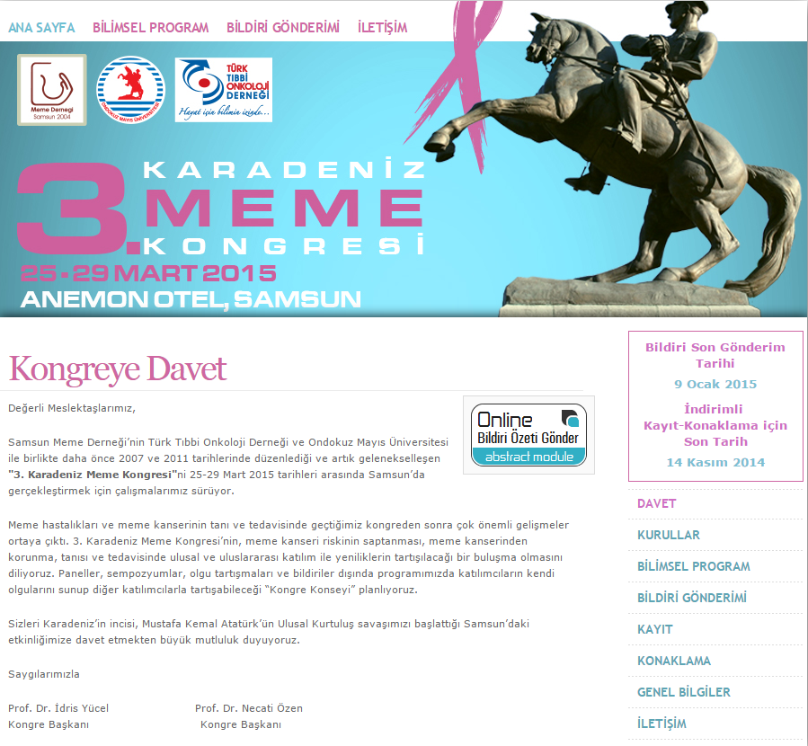

2.ulusal klinik araştırmalar kongresi
27-28 mart 2015 istanbul
http://klinikarastirmalarkongresi.org/
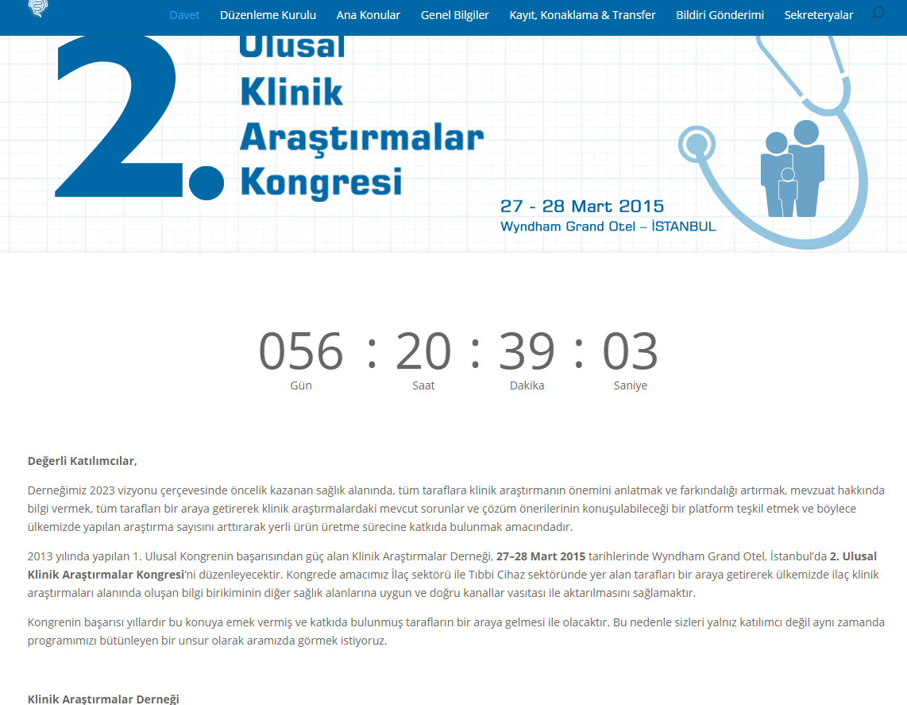
hastane enfeksiyonları eğitim programı
9-12 nisan 2015 istanbul
http://www.hiep2015.org/
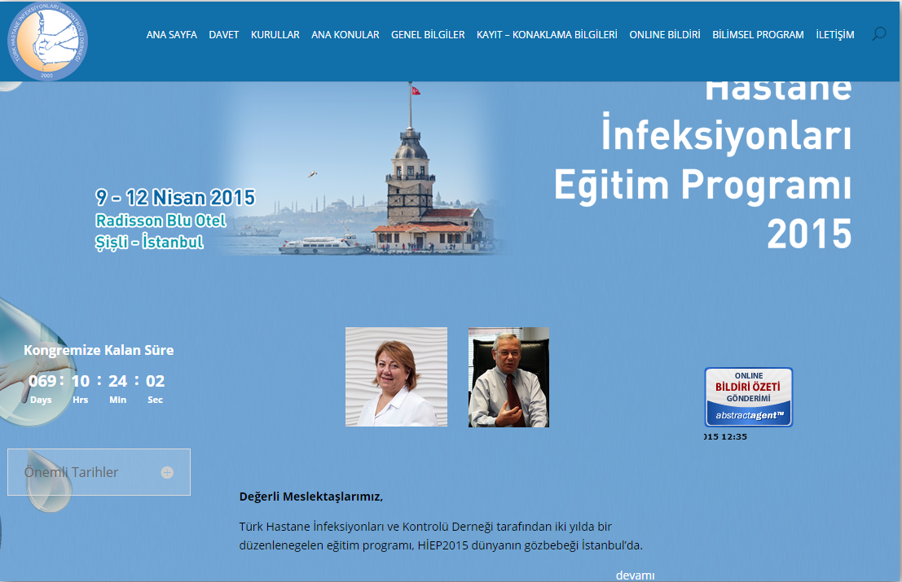
Ulusal 21. Kanser Kongresi
22-26 Nisan 2015 Antalya
web:www.ukk2015.org
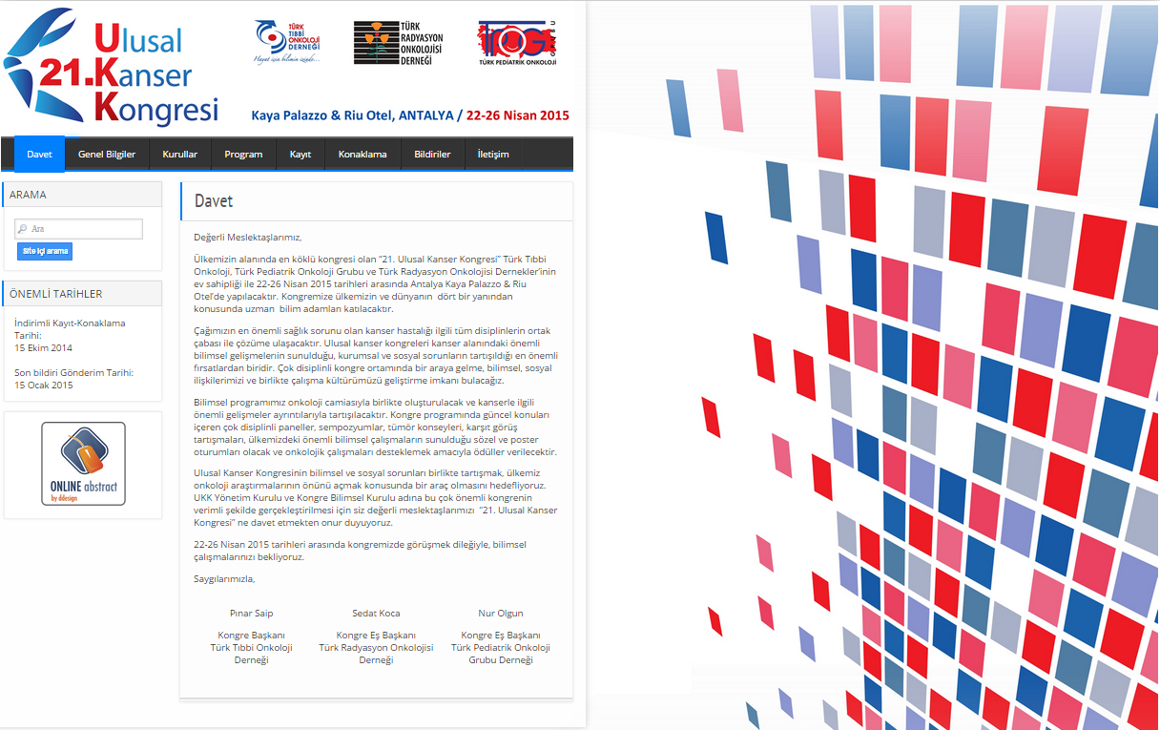
19.pratisyen hekimlik kongresi
16-18 mayıs 2015 istanbul
http://www.pratisyen2015.org/
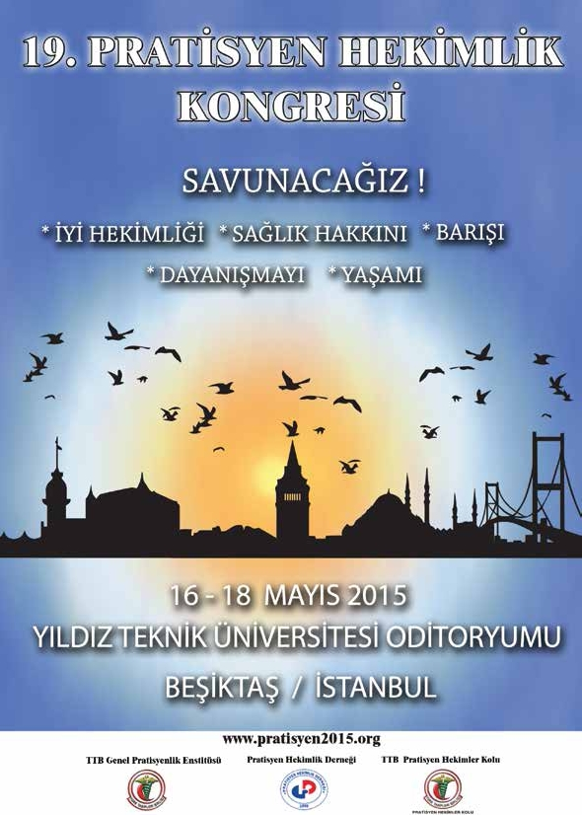

Su Yönetimi Kongresi
03-05 Haziran 2015
web: http://www.suyonetimikongresi2015.org/
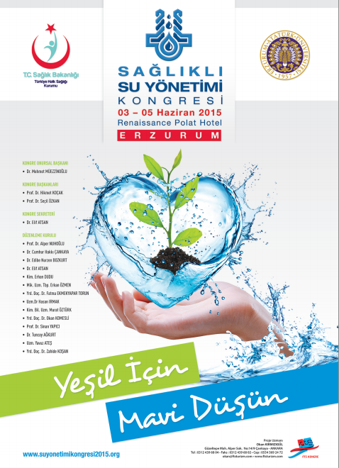

II. Çalışan Sağlığı ve Meslek Hastalıkları Sempozyumu
12-14 Haziran 2015- Ankara
Ulusal Su Ve Sağlık Kongresi (Uluslar Arası Katılımlı)
26-30 Ekim 2015-Antalya
web: www.suvesaglik.org
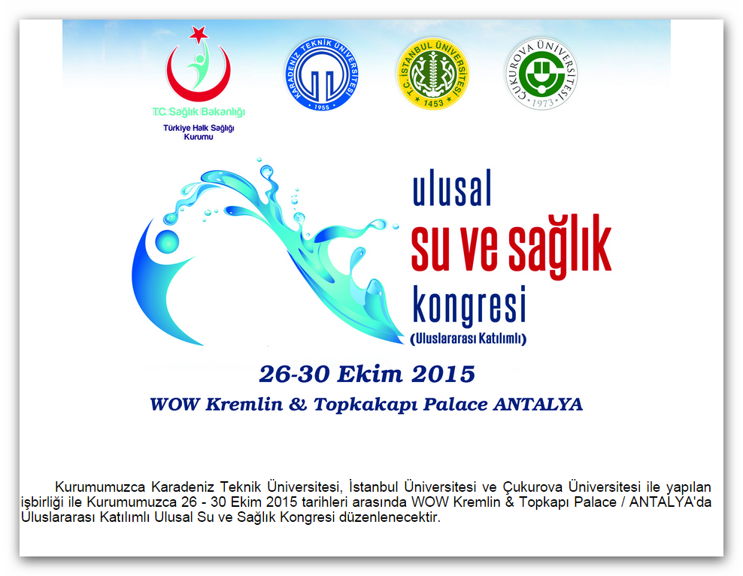

2.Ulusal Biyosidal Kongresi (uluslararası katılımlı)
9-13 Kasım 2015 Çeşme
web: www.biyosidal2015.org
